Новинки электронной библиотеки Российской национальной библиотеки. Дорожная карта Царства Польского 1847 года.
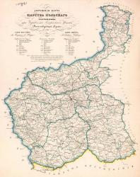

Электронную коллекцию Отдела картографии Российской национальной библиотеки пополнила «Дорожная карта Царства Польскаго». Карта показывает польские государственные и административные границы, населённые пункты, дороги, почтовые станции и таможенные пункты в период правления Николая I и наместничества Ивана Федоровича Паскевича, между двумя польскими восстаниями (1830-1831 гг. и 1863-1864 гг.). Она была составлена при Управлении Генерального штаба Действующей армии. Главным элементом ее содержания стала дорожная сеть, строительству которой Паскевич уделял особое внимание. Мы видим пересекающие Польшу во всех направлениях почтовые тракты, просёлочные дороги, а также первую на территории королевства и вторую в России Варшавско-Венскую железную дорогу. Вначале строительство финансировалось созданным в 1839 г. акционерным обществом, но в 1842 г. после его банкротства, деньги выделялись из российской казны. Для всеобщего пользования железная дорога открылась в 1845 г., а в 1851 г. было принято решение о строительстве ветки от Петербурга до Варшавы.

http://nlr.ru/nlr_visit/RA3218/Novinki-EB-Dorozhnaya-karta-TSarstva-Polskogo-1847

